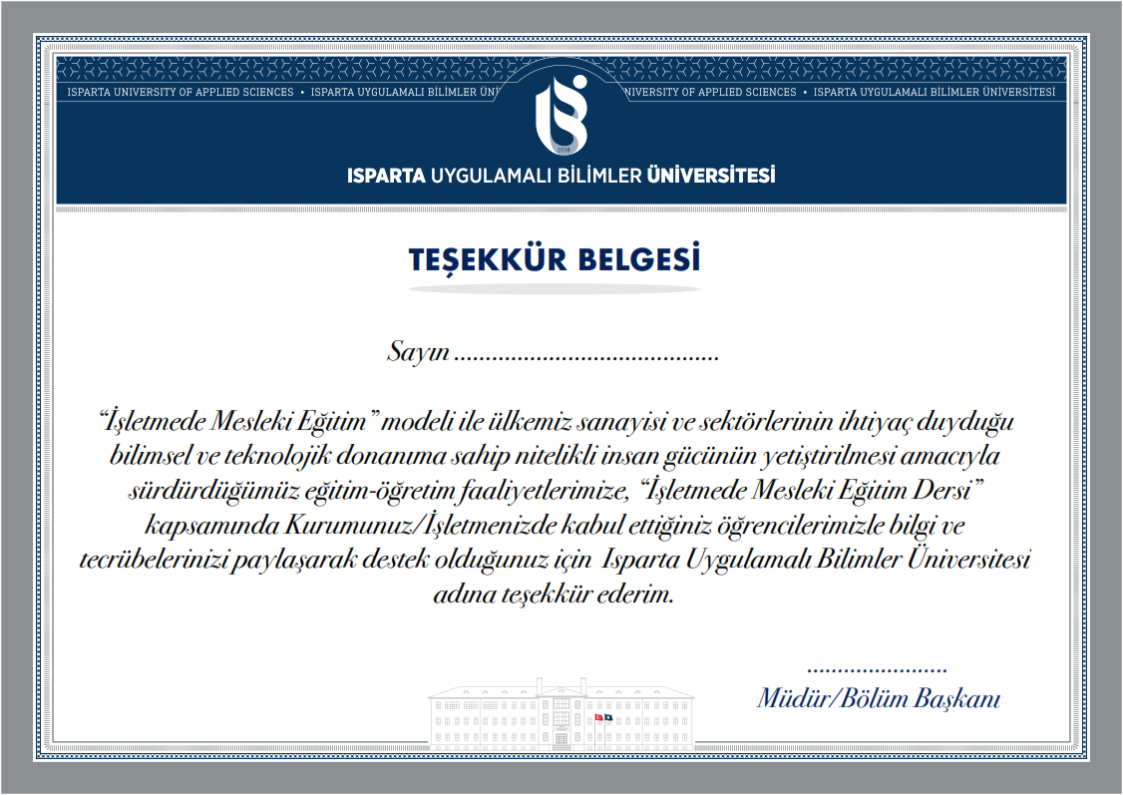

TEŞEKKÜR BELGESİ
Kurumunuzda/İşletmenizde
den biri kalacak

Sayın ……………………………………

“İşletmede Mesleki Eğitim” modeli ile ülkemiz sanayisi ve sektörlerinin ihtiyaç duyduğu bilimsel ve teknolojik donanıma sahip nitelikli insan gücünün yetiştirilmesi amacıyla sürdürdüğümüz eğitim-öğretim faaliyetlerimize, “İşletmede Mesleki Eğitim Dersi” kapsamında Kurumunuzda/İşletmenizde kabul ettiğiniz öğrencilerimizle bilgi ve tecrübelerinizi paylaşarak destek olduğunuz için Isparta Uygulamalı Bilimler Üniversitesi adına teşekkür ederim.

…………………..
Müdür/Bölüm Başkanı
….. MYO / ….. Bölümü /Prorgramı

TEŞEKKÜR BELGESİ

Sayın ………………………………

“İşletmede Mesleki Eğitim” modeli ile ülkemiz sanayisi ve sektörlerinin ihtiyaç duyduğu bilimsel ve teknolojik donanıma sahip nitelikli insan gücünün yetiştirilmesi amacıyla sürdürdüğümüz eğitim-öğretim faaliyetlerimize, “İşletmede Mesleki Eğitim Dersi” kapsamında Kurumunuzda kabul ettiğiniz öğrencilerimizle bilgi ve tecrübelerinizi paylaşarak destek olduğunuz için Isparta Uygulamalı Bilimler Üniversitesi adına teşekkür ederim.

…………………..
Müdür/Bölüm Başkanı
….. MYO / ….. Bölümü /Prorgramı

